Отчёт по лабораторной работе №2

Управление пользователями и группами

Саенко Ангелина Андреевна

Содержание

# 1 Цель работы

Получить представление о работе с учётными записями пользователей и группами пользователей в операционной системе типа Linux.

# 2 Ход выполнения работы

## 2.1 Переключение учётных записей пользователей

Сначала я проверила, под какой учётной записью выполняется работа, используя команду whoami, а затем уточнила информацию о пользователе через команду id.Здесь были представлены : основная информация (уникальный идентификатор пользователя и идентификатор основной группы, имя пользователя и имя основной группы),группы пользователя (основная и дополнительная ), а также контекст SElinux. После этого я перешла под суперпользователя root, выполнив команду su. На скриншоте ниже показаны результаты.

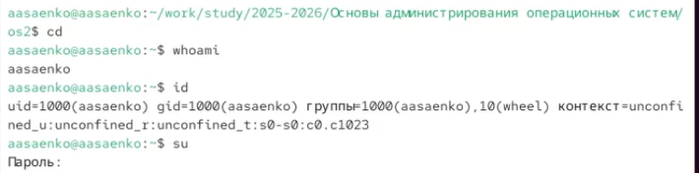

Рис. 1: Определение текущего пользователя и вход под root

Снова набрала команду id и увидела, что произошли некоторые изменения. Теперь uid и gid стали равны 0,так как включился режим суперпользователя. Также имена пользователя и основной группы стали равны root , исчезла группа wheel. После этого я вернулась к учётной записи своего пользователя. Это можно увидеть на следующем скриншоте.

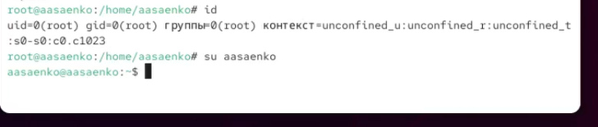

Рис. 2: Просмотр изменений

Затем я открыла файл /etc/sudoers с помощью утилиты visudo, чтобы посмотреть настройки доступа. Использую именно visudo , так как эта утилита проверяет синтаксис файла перед сохранением , а обычные редакторы(vi, nano,mcedit) просто сохранят файл с ошибками. Содержимое файла видно на скриншоте.

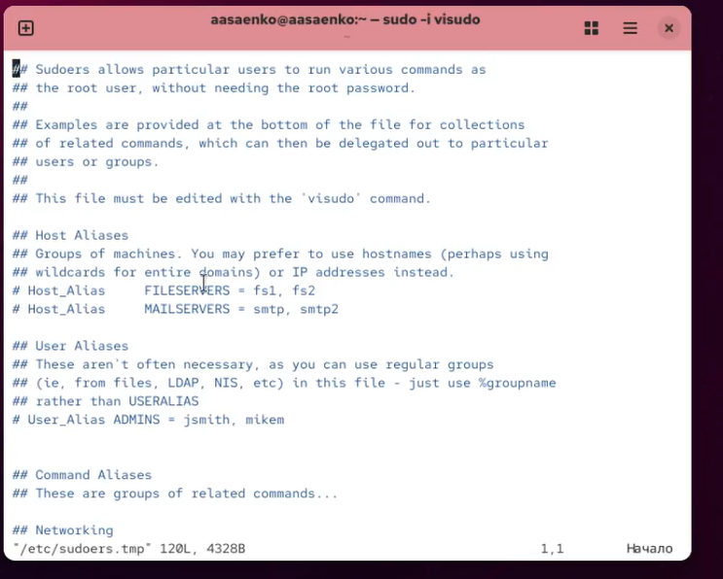

Рис. 3: Просмотр файла sudoers

Не забуду убедиться, что в файле присутствует строка %wheel ALL=(ALL) ALL . Данная строка означает, что все члены группы wheel получают полные права суперпользователя. Группа wheel нужна для предоставления пользователям полных административных прав через sudo без необходимости делиться паролем root. Наличие данной строчки можно увидеть ниже на скриншоте.

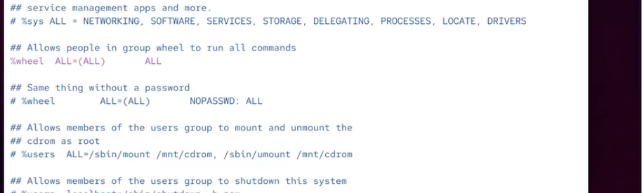

Рис. 4: Группа wheel

После этого я создала пользователя **alice**, добавила её в группу wheel и назначила пароль. Проверив вход, убедилась, что всё работает. После переключилась на учётную запись пользователя **alice**.

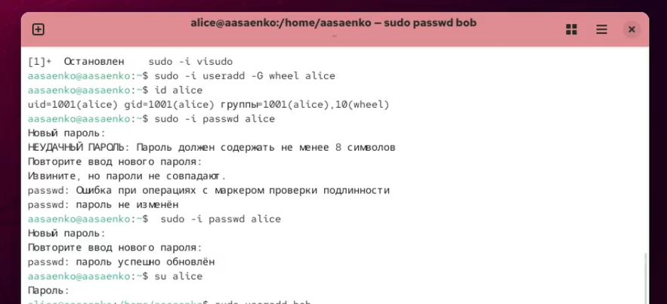

Рис. 5: Создание пользователя alice

Аналогично я завела пользователя **bob** и тоже задала ему пароль. Проверку можно увидеть на скриншоте.

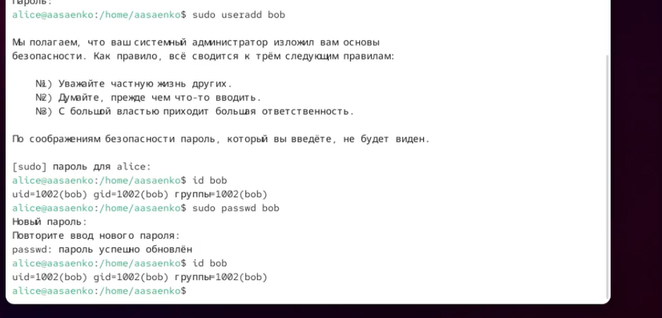

Рис. 6: Создание пользователя bob

## 2.2 Создание учётных записей

Чтобы при добавлении новых пользователей автоматически создавались домашние каталоги, я изменила параметры в файле /etc/login.defs: включила CREATE_HOME yes и отключила USERGROUPS_ENAB no.

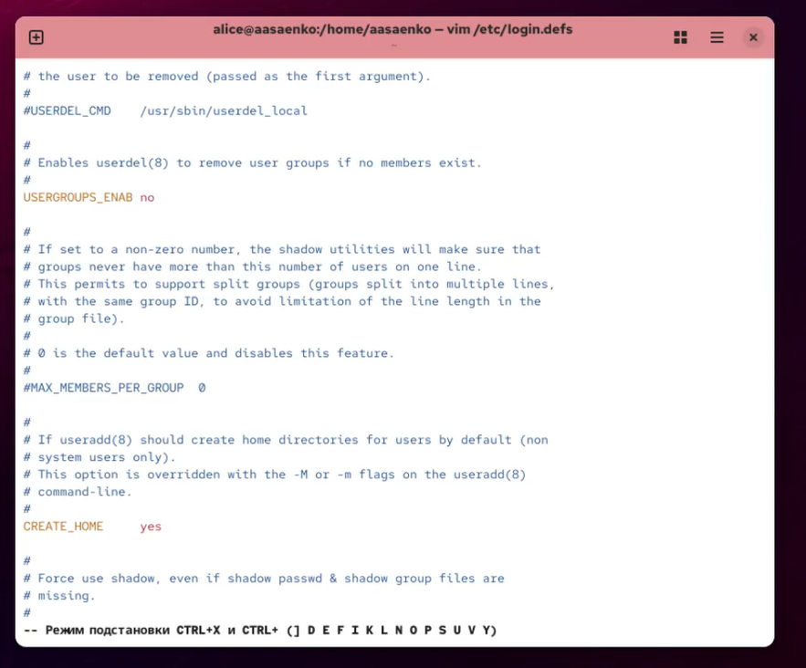

Рис. 7: Изменение файла login.defs

Кроме того, я изменила содержимое каталога /etc/skel: добавила стандартные директории.

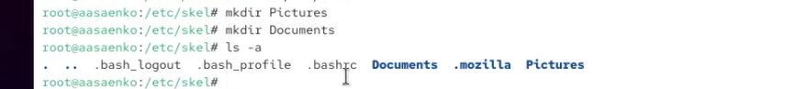

Рис. 8: Добавление директорий

После этого подредактировала файл .bashrc, где указала редактор по умолчанию.

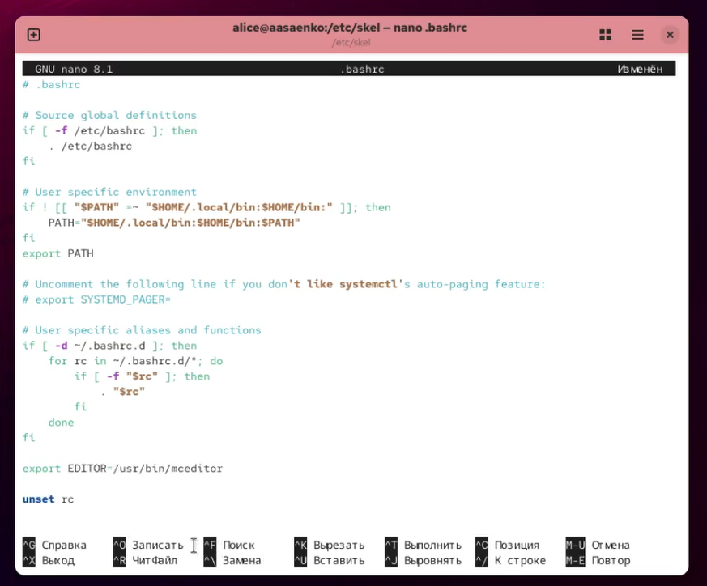

Рис. 9: Изменение .bashrc в /etc/skel

Далее я создала пользователя **carol**, задала ей пароль и настроила параметры действия пароля: минимальный срок — 30 дней, максимальный — 90 дней, предупреждение за 3 дня до истечения.

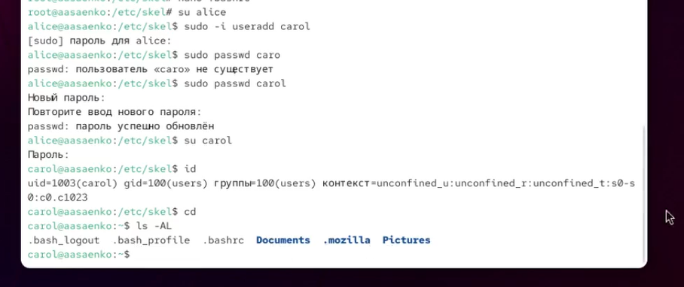

Рис. 10: Создание пользователя carol

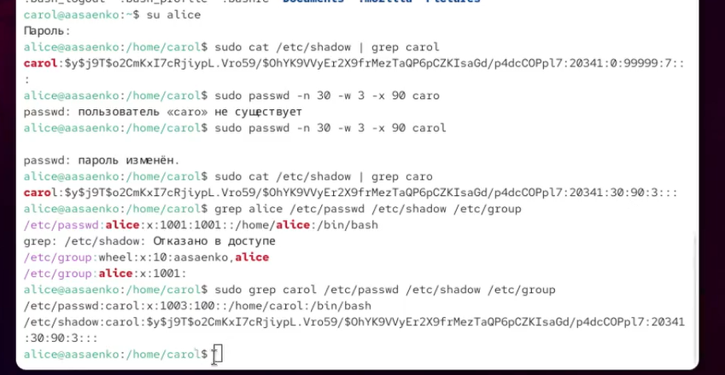

Рис. 11: Настройка параметров пароля carol

## 2.3 Работа с группами

Я создала группы main и third, после чего добавила alice и bob в группу main, а carol — в группу third. Затем проверила принадлежность пользователей к группам через команду id.

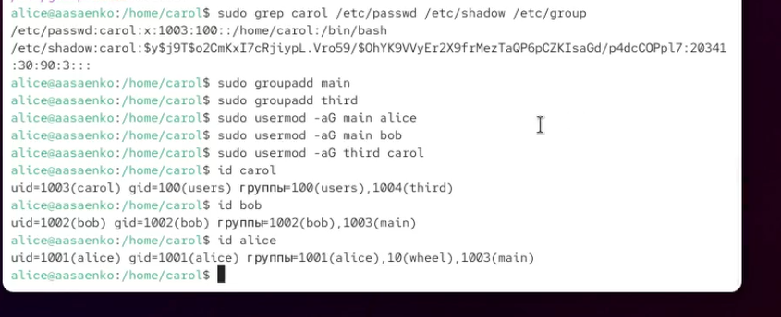

Рис. 12: Добавление пользователей в группы и проверка членства

# 3 Контрольные вопросы

1. **Как определить UID и группы пользователя?**  
   Для этого можно использовать несколько команд:
   * id — выводит UID, GID и список всех групп пользователя;
   * id -u — показывает только UID;
   * id -G — отображает идентификаторы групп;
   * groups — выводит названия групп, в которых состоит пользователь.
2. **Какой UID у пользователя root?**  
   У суперпользователя root всегда UID равен 0. Проверить это можно командой id root.
3. **В чём различие между su и sudo?**
   * su (substitute user) полностью переключает с текущего пользователя на другого, чаще всего на root, и открывает его окружение.
   * sudo (superuser do) выполняет отдельные команды от имени администратора или другого пользователя, при этом оставаясь в текущей сессии.
4. **Где задаются параметры работы sudo?**  
   Настройки определяются в конфигурационном файле /etc/sudoers.
5. **Как безопасно редактировать файл sudoers?**  
   Для этого применяется команда visudo. Она блокирует одновременное редактирование файла и проверяет синтаксис перед сохранением.
6. **Какая группа предоставляет полный доступ через sudo?**  
   В большинстве дистрибутивов Linux это группа wheel (в Debian/Ubuntu часто используется группа sudo).
7. **Какие файлы отвечают за параметры новых пользователей?**
   * /etc/login.defs — глобальные параметры (создание домашнего каталога, политика паролей и т.д.);
   * /etc/default/useradd — настройки по умолчанию для команды useradd;
   * /etc/skel/ — шаблон содержимого домашнего каталога для новых пользователей.
8. **Где хранится информация о пользователях и группах?**
   * /etc/passwd — содержит сведения о пользователях и их основных группах;
   * /etc/shadow — хранит зашифрованные пароли и параметры их действия;
   * /etc/group — описывает дополнительные группы и список участников.
9. **Какие команды позволяют управлять сроком действия паролей?**
   * passwd — изменение пароля пользователя;
   * chage — настройка срока действия пароля (минимальный, максимальный срок, дата истечения, предупреждение о смене).
10. **Можно ли вручную редактировать файл /etc/group?**  
    Напрямую вносить изменения в /etc/group не рекомендуется, так как это может привести к ошибкам. Корректнее использовать утилиты:
    * groupadd — добавление новой группы;
    * groupdel — удаление группы;
    * usermod — изменение членства пользователей в группах.

# 4 Заключение

В ходе выполнения лабораторной работы я научилась администрировать учётные записи пользователей и управлять группами в Linux.  
Были выполнены следующие действия:  
- определение текущего пользователя и вход под root;  
- создание новых пользователей и настройка паролей;  
- изменение системных параметров для автоматического формирования домашнего каталога;  
- редактирование шаблонных файлов в /etc/skel;  
- настройка политики паролей с помощью chage;  
- создание групп и распределение пользователей между ними.

В процессе работы я закрепила знания о назначении файлов /etc/passwd, /etc/shadow, /etc/group и /etc/sudoers. Полученный опыт показал, как с помощью командной строки можно управлять многопользовательской системой, обеспечивать контроль доступа и повышать её безопасность.